用$.get语句来进行异步调用数据(折线图与柱状图)
- 使用软件为Visual Studio Code.
- 下载必要的插件：
echarts.js 网址：http://echarts.baidu.com/download.html
jquery-3.3.1.js网址：https://jquery.com/download/7
- 在桌面上新建一个文件夹，把第2步下载好的两个js文件放进去。然后在VScode里打开这个文件夹(文件/打开文件夹)
- 在左侧的资源管理器-文件夹名那一栏右键新建文件，命名为data.json
填写内容如下。
{
"line":[480,380,366,320,300],
"bar":[500,200,360,100,300],
"name":
["Malkuth","Yesod","Netzach","Hod","Chesed"]
}
保存。
其中为了方便辨识，用于柱状图(bar)的数据则以”bar”命名，用于折线图(line)的数据则以”line”命名，两图的共同对象则以”name”命名。
/-! 测试数据中的”name”取自《Lobotomy Corporation》 请自行更改!-/
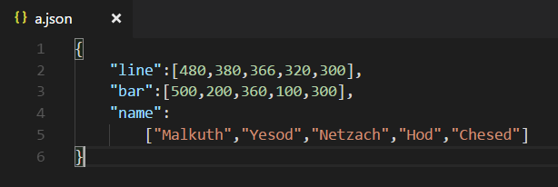

- 在左侧的资源管理器-文件夹名那一栏右键新建文件，命名为test.html
- 在test.html中写入代码。
示例代码如下，具体作用用注释有标注：
<!DOCTYPE html>
<html>
<head>
<title>ECharts</title>
<script src="echarts.js"></script>
<script src="jquery-3.3.1.js"></script>
//调用echarts.js与jquery-3.3.1.js两个文件
</head>
<body>
<div id="chartmain" style="width: 600px;height:400px;"></div>
//创建一个容器来实现这个图表
<script type="text/javascript">
var myChart = echarts.init(document.getElementById('chartmain'));
$.get('data.json').done(function (data) {

data = eval('('+data+')');
//调用json文件并且将提取到的数值进行转换

myChart.setOption({
title: {
text: '折线图与柱状图的异步数据调用' //显示在图表左上方的名字
},
tooltip: {}, //鼠标停留在柱图和折线上会有一个漂浮标签
legend: {
data:['bar','line'] //图表的图例标签，表明数据所代表的对象
},
xAxis: {
data:a.name //x轴的数据
},
yAxis: {},
series: [{
name: 'bar',
type: 'bar', //图类为柱状图
data:a.bar //从data.json中调用使用于柱状图的数据
},
{
name: 'line',
type: 'line', //图类为折线图
data:a.line //从data.json中调用使用于折线图的数据
}]
})
});
</script>
</body>
</html>

保存。

- 运行，就可以在网页上看到效果图了。
示例图如下：
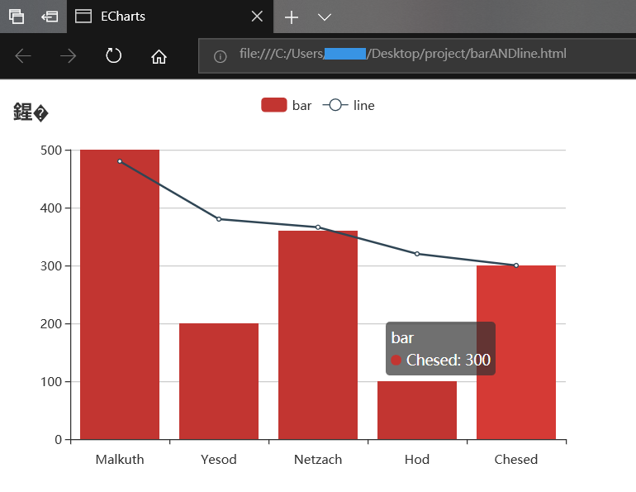

用$.ajax语句来异步调用数据(饼状图)
1.使用软件为Visual Studio Code.
2.下载必要的插件：
echarts.js 网址：http://echarts.baidu.com/download.html
jquery-3.3.1.js网址：https://jquery.com/download/7
3.在桌面上新建一个文件夹，把第2步下载好的两个js文件放进去。然后在VScode里打开这个文件夹(文件/打开文件夹)
4.在左侧的资源管理器-文件夹名那一栏右键新建文件，命名为data.json
填写内容如下。
{
"list":[
{"name":"A","num":500},
{"name":"B","num":200},
{"name":"C","num":360},
{"name":"D","num":100},
{"name":"E","num":300}]
}
保存。
其中可以看到有两组对象，一组为名字(name)，一组为数值(num).
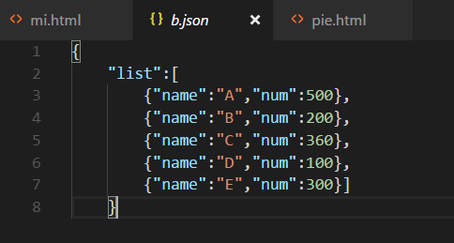
- 在左侧的资源管理器-文件夹名那一栏右键新建文件，命名为test.html
- 在test.html中写入代码。
示例代码如下，具体作用用注释有标注：
<!DOCTYPE html>
<html>
<head>
<title>ECharts Pie</title>
<script src="echarts.js"></script>
<script src="jquery-3.3.1.js"></script>
</head>
<body>
<div id="chartmain" style="width:100%; height:400px;"></div>
<script type="text/javascript">
var myChart = echarts.init(document.getElementById('chartmain'),'wonder');
myChart.setOption({
color: ['#ff7d27', '#47b73d', '#fcc36e', '#57a2fd', "#228b22"], //自定义饼图颜色
title: {
x:'center', //确定标题的位置为x轴居中
text:'test'
},
tooltip: {},

series: [{
name: '发布排行',
type: 'pie', //确定图表类型为饼图
radius: '55%',
center: ['50%', '60%'],
data: [] //暂时将用于饼图的数据留空
}]
});
var brower = []; //声明一个空白变量
$.ajax({
type: 'get',
url: 'data.json', //请求数据的地址
dataType: "json", //返回数据形式为json
success: function (result) {
//请求成功时执行该函数内容，result即为服务器返回的json对象
$.each(result.list, function (index, item) {
brower.push({
name: item.name,
value: item.num
}); //把json里的数据填充到之前声明的空白变量中
});
myChart.setOption({ //加载数据图表
series: [{
data: brower //把有数据的变量套用到饼图中
}]
});
},
error: function (errorMsg) {
//请求失败时执行该函数
alert("图表请求数据失败!");
myChart.hideLoading();
}
});
</script>
</body>
</html>

保存。

7.运行，就可以在网页上看到效果图了。
示例图如下：
